**中班课程故事:我们的车世界**

常州市天宁区青龙中心幼儿园紫云分园 周静 刘喻鸣

**一、课程起源：**

幼儿从小就对车很感兴趣。他们喜欢玩汽车玩具，喜欢模仿汽车的滴滴声，喜欢扮演火车司机，喜欢观察路边飞驰的一辆辆汽车。从学步期开始，他们就在摆弄着各种各样的汽车，如挖掘机、卡车等等。他们对汽车的兴趣为了解汽车的方方面面奠定了基础，为了满足幼儿对汽车的探索欲，我们开展了主题课程《我们的车世界》。

主题开始前我们积累了前期经验，制作了汽车调查表。

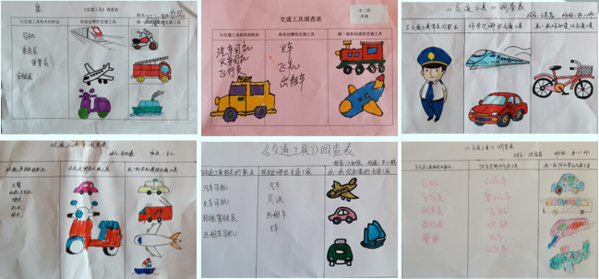**二、课程目标：**

1.知道车的种类，了解各种车与人们的关系。

2.运用多感官探索和发现车的秘密，掌握它们的特性。

3.对车感兴趣，喜欢与同伴分享、交流。

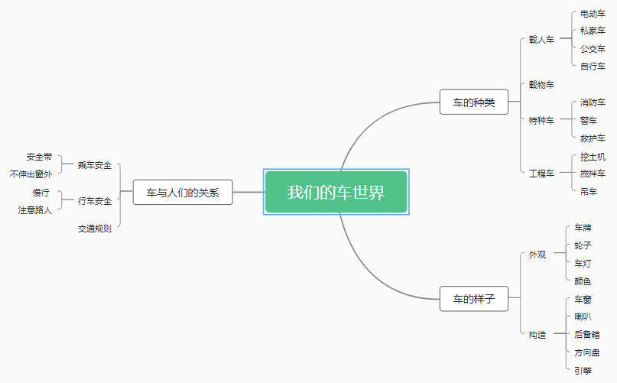**三、课程框架：**

**四、课程故事：**

**探究活动之各种车车我知道**

一天早上，俊熙来园的时候很高兴的对大家说他新买的一辆玩具车到家了，他兴奋地和小朋友描述着玩具车的外形与特征，这一下子就打开了幼儿们的话匣子。

萌萌：我家也有小汽车，我的小汽车是粉色的。

轩轩：我最喜欢的是警车。

仝仝：我喜欢消防车，他可以灭火。

帅帅：我的汽车可以变形。

……

**【教师支持1】**

著名的幼儿教育学家张雪门先生说过：“生活即教育，幼儿园课程要利用生活环境中所见所闻的事物作为教学材料，启发幼儿思考并主动学习。”

于是，幼儿在教室开展了一次“我喜欢的车”分享会。

暄暄：这是警车，可以抓坏人，我爸爸就是警察。

康康：这是搅拌车，可以用来造房子。

景言：这是我的小汽车，我长大了就想要这种车。

……

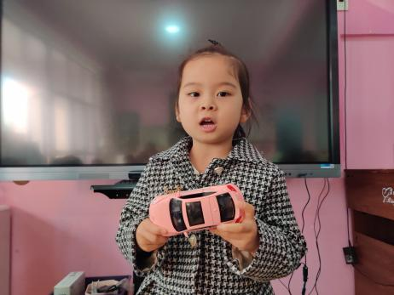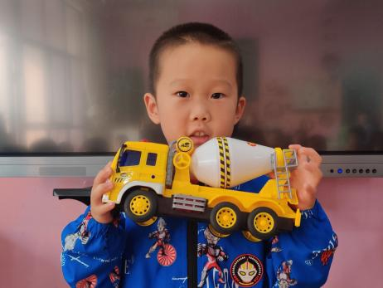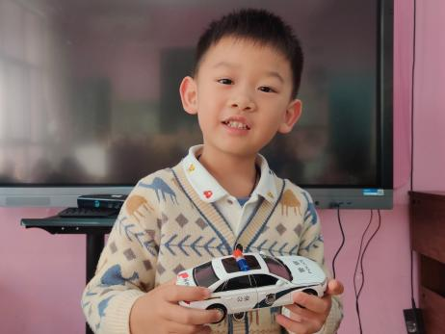**【幼儿的发展】**

1.在分享会中幼儿了解了车的种类，以及他们的特征。

2.在分享会中幼儿的语言表达能力以及自信心得到了锻炼。

**【教师支持2】**

对于车的认识，幼儿不仅从玩具中认识，现实生活也是“活教材”，一场“寻车”之旅拉开帷幕。

电瓶车：妈妈经常用电动车送我上学。

三轮车：有三个轮子，可以坐人，还可以装货呢。

啪啪车：可以带我们去近一点的地方。

自行车：可以给没有车的人借用一下。

私家车：有4个轮子，我们一家人都可以坐上小轿车去外面玩。

挖掘机：我坐在上面可以挖沙子。

**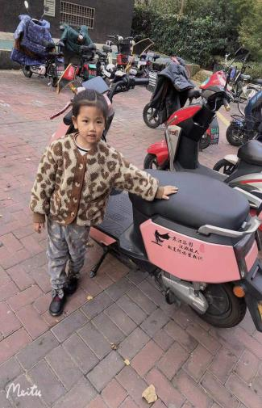 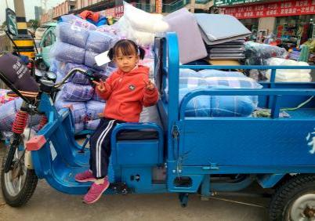 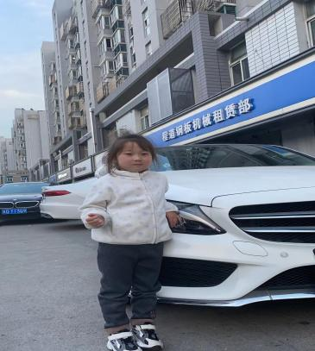**

**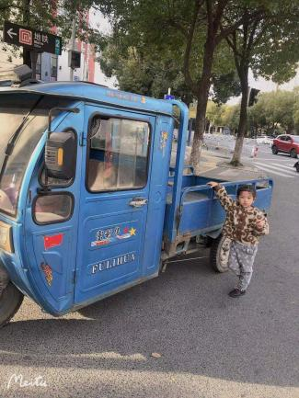 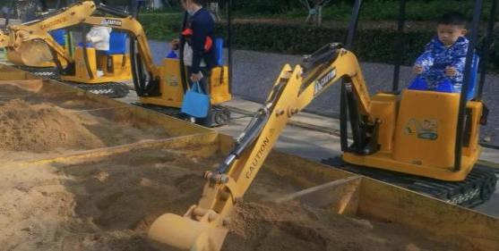 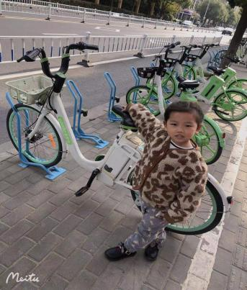**

**【幼儿的发展】**

了解车与人们生活的关系。

**探究活动之汽车秘密**

**活动一：我与汽车的亲密接触**

周老师：你家里有车吗？关于车你知道些什么？

冉冉：我妈妈上班是开小汽车去上班的。

波波：我家里也有小轿车，我每天上幼儿园都是爸爸开车送我来的。

**【教师的支持】**

很多幼儿家里都有小轿车，那你对它知道多少呢？轿车身上有什么？各自都有什么作用？让我们去找找小轿车的秘密吧。

**【幼儿的发现】**

车窗：为人们挡风遮雨，保护人们的安全。

车灯：用来照明，也可以提醒后面的汽车注意安全。

后备箱：用来装物品。

引擎：让汽车发动起来。

后视镜：司机通过它看到后面的子。

天窗：这是另一个通风口，也是逃生口哦。

车座：我们就是坐在车座上外出游玩哦，当然，还要记得带上安全带。

车牌：每辆车的车牌不一样。

**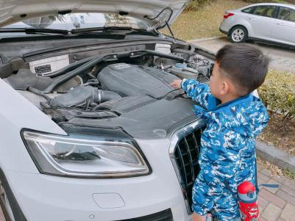 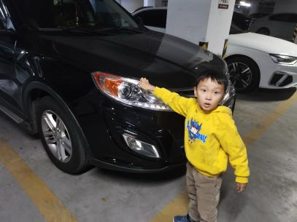 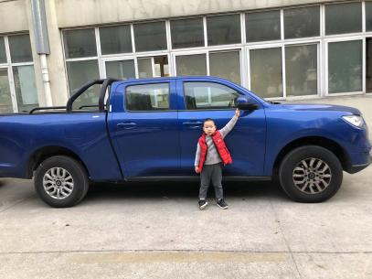**

**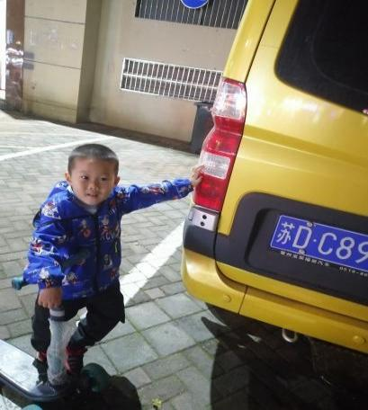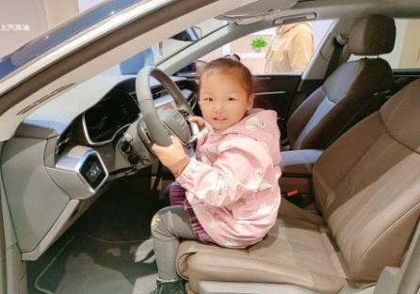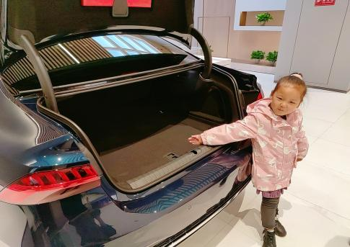**

**【幼儿的发展】**

1.知道每辆车外观的相同之处与不同之处。

2.知道汽车的构造以及每个部分的功能。

**活动二：揭秘车牌**

幼：“我妈妈的车牌号是苏D XXXXX”

师：是的，车牌号是独一无二的，是每一辆车的身份证。

幼：老师，我妈妈每次都是看车牌号来找自己的停车位的！

**【幼儿的游戏】**

幼儿对车牌号有着浓厚的兴趣，教师及时抓住这一契机，在班级益智区投放了“有趣的停车场”。

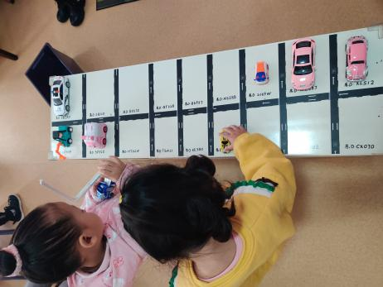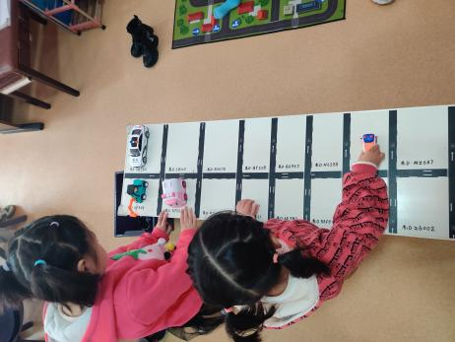**【幼儿的发展】**

1.知道车牌是汽车的身份证。

2.发展了幼儿的手眼协调能力。

**探究活动之疯狂赛车**

材料是促进幼儿探究的物质基础。在汽车主题实施过程中，老师根据幼儿的兴趣及需要，在班级各个区角投放了各种主题材料，供幼儿主动探究、主动学习，于是我们的“疯狂赛车”应运而生。

在一次偶然的机会中，笛子和琪琪玩着玩着吵了起来...

笛子：我的汽车跑得快！

琪琪：你作弊！

于是教师和幼儿一起讨论并制定赛车的规则：

1. 同一起点
2. 同一坡度

**阶段一：**

**【幼儿的问题】**

5名幼儿同时选择了不同的汽车在跑道上进行汽车比赛...

满满：为什么我每次都很用力的，但我的汽车有的滚得远有的滚得近呢？

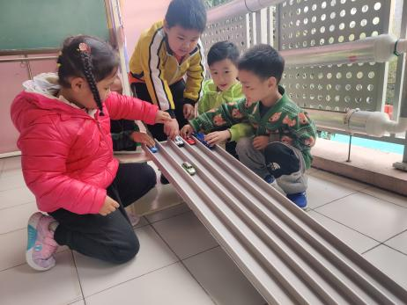宸宸：你的这辆汽车大，好像比较重，我的比较轻。

思尧：那我们来给汽车称重吧。

润泽：科探区有一个天平，我们去称一称吧。

欣怡：哇，你看！我的这边都倒下去了，果然我的这辆比较重哎！

……

**【幼儿的发现】**

|  |  |  |  |
| --- | --- | --- | --- |
| C:\Users\Administrator\Desktop\新建文件夹\IMG_20211122_081222.jpgIMG_20211122_081222 | C:\Users\Administrator\Desktop\新建文件夹\IMG_20211122_081255.jpgIMG_20211122_081255 | C:\Users\Administrator\Desktop\新建文件夹\IMG_20211122_081319.jpgIMG_20211122_081319 | C:\Users\Administrator\Desktop\新建文件夹\IMG_20211122_081346.jpgIMG_20211122_081346 |
| **通过使用天平，幼儿们将汽车从重到轻有序排列。** | | | |

**【幼儿再游戏】**

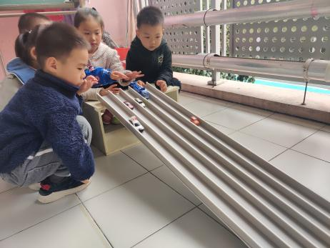**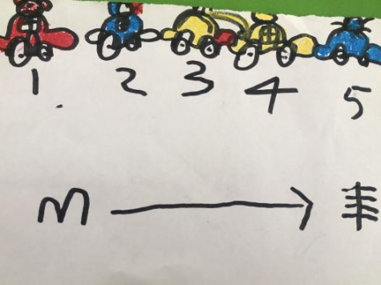**

**【幼儿的发展】**

在同样的赛道上，用一样大的力气，重的汽车滚得快，轻的汽车滚得远。

**阶段二：**

游戏的持续进行，幼儿们并不满足在单一材质的路面上进行比赛，渐渐地，幼儿们提出了各种各样的想法：“我的汽车在石子路上能走多快？”“我的汽车在瓦楞纸上能走多快？”“在布上呢？”幼儿们来问老师要这些材料，于是老师和幼儿们在教室里，在幼儿园里，在家里找来了各种各样的材料铺设了全新的赛道。开始了新的比赛。

**【寻找材料】**

|  |  |  |  |
| --- | --- | --- | --- |
| C:\Users\Administrator\Desktop\新建文件夹\IMG_20211122_081632.jpgIMG_20211122_081632 | C:\Users\Administrator\Desktop\新建文件夹\IMG_20211122_081806.jpgIMG_20211122_081806 | C:\Users\Administrator\Desktop\新建文件夹\IMG_20211122_081852.jpgIMG_20211122_081852 | C:\Users\Administrator\Desktop\新建文件夹\IMG_20211122_081953.jpgIMG_20211122_081953 |
| **幼儿们开始寻找材料，进行赛道的铺设。** | | | |

**【幼儿的游戏】**

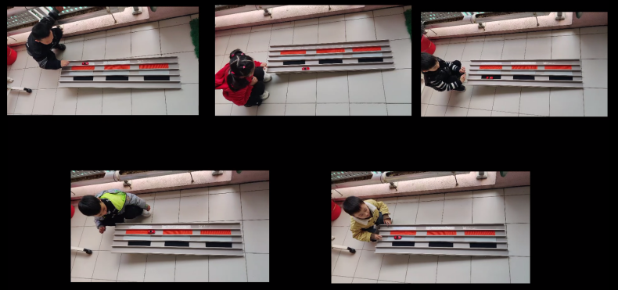全新《疯狂赛车》2.0正式开始，幼儿们自己选择材料铺设赛道，开始游戏。看，有的小汽车顺利通行，有的小汽车跳跃式前进，有的小汽车却是慢悠悠的前进。

**【幼儿的发展】**

多次实验后，发现同样的汽车在不同材质的地面上行驶的速度不同。

**探究活动之爱车大玩家**

**活动一：汽车大创意**

随着游戏的深入幼儿们已经不再局限于玩具车，他们已经开始着手于汽车的自主设计，并将设计付诸于行动。

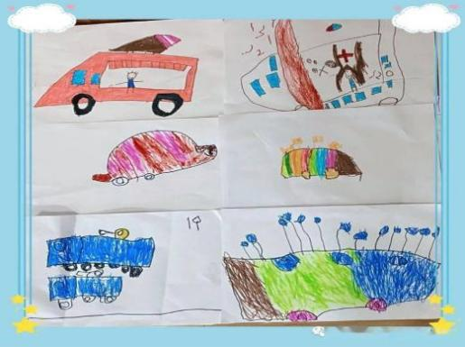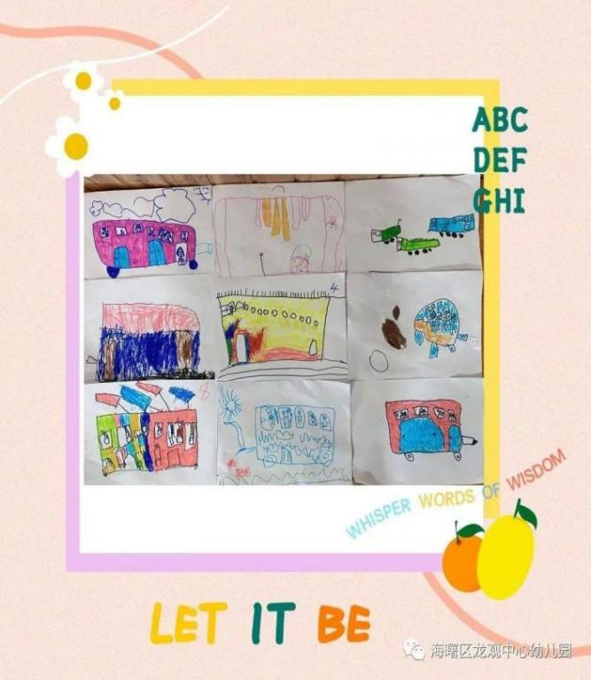**【幼儿的游戏】**

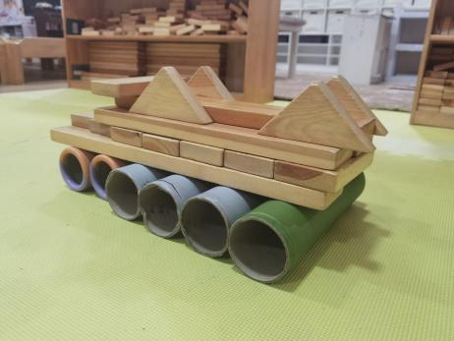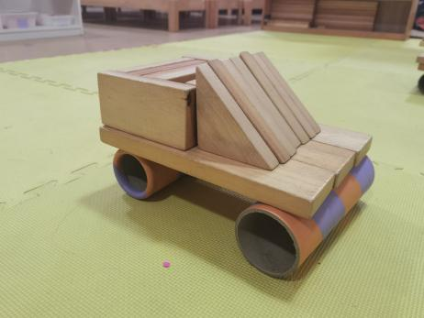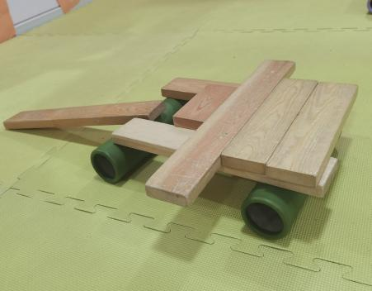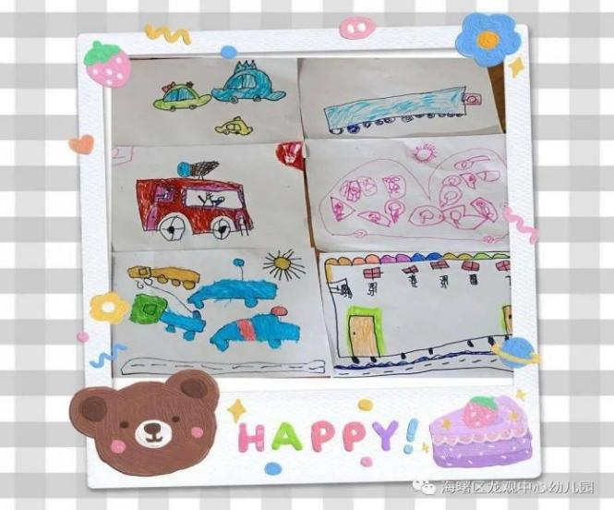**【幼儿的发展】**

能用多种形式表现车。

**活动二：行车小秘密**

教室中经常看到幼儿在“马路”垫上忙碌的身影，“小汽车”嘟嘟嘟行使了，可是幼儿们经常发生争执，幼儿时常会撞车，这可怎么办呢？

萱萱：我看见马路上有很多交通标志。

小鱼：那我们一起给“马路”垫上添上交通标志吧！

通过交流讨论，幼儿对交通标志和交通规则有了一定的了解。

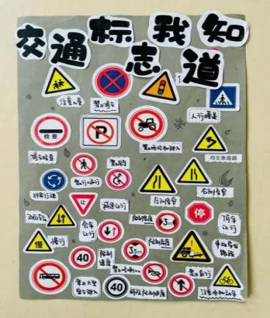**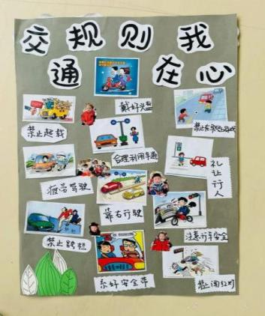**

**【幼儿的游戏】**

增加了交通规则，幼儿的游戏“和平”多了，它们会根据路标的指示进行行车。随着游戏的深入，交通垫已经不能满足幼儿的需要，他们将活动延伸到了建构区，再建构区进行马路的设计与搭建，并配有配套设施，然后根据车子的种类已经交通信号的指示摆放车辆，进行情境游戏。

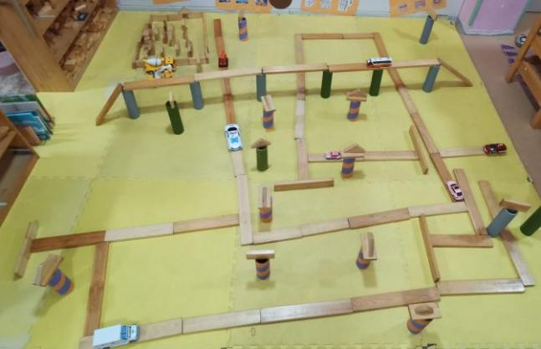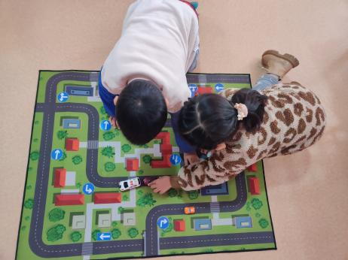**【幼儿的发展】**

1.认识了各种交通标记。

2.能遵守交通规则。

**活动二：爱车大比拼**

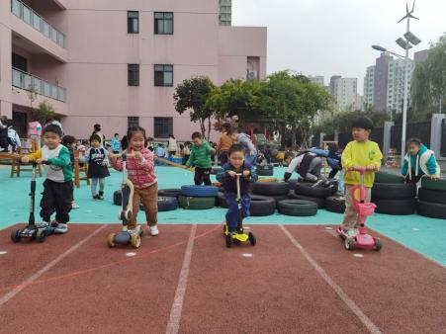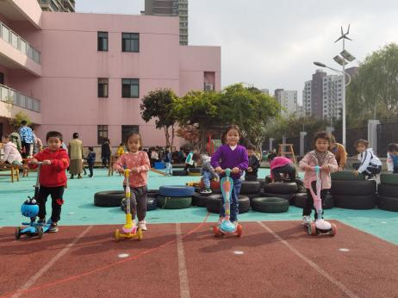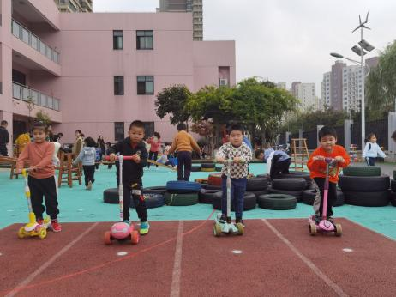幼儿们喜闻乐见的爱车大比拼开始啦，只见他们全副武装待发挥出最高水平，赛出风采，成为一道亮丽的风景线。

**【幼儿的发展】**

自行车比赛会提高孩子们动作的灵活性、协调性和平衡能力，促使幼儿身体两侧肌肉力量的协调发展，培养幼儿互助、友爱、勇敢、合作的品质及能力。孩子们通过竞赛的方式体验了身心愉悦的活动。

**五、课程反思**

**1.关于幼儿的发展。**

（1）**探究能力：**幼儿通过多种感官、多种形式开展“车”的不同游戏，在一个自发、自主、精心创造的环境中，他们拥有更多学习和探索的机会，沉浸在同伴的互动中体验游戏的快乐。

（2）**认知概念：**幼儿探究各种汽车特点及功能，积累相关的经验，体会汽车带来的便利，并了解基本的交通安全规则。自觉遵守交通规则，增强自我保护意识和提高自我保护能力。

**2.关于教师的成长**

（1）**教师的角色定位：**教师在幼儿的游戏中应充当支持者、引导者、观察者、参与者的角色。游戏中做到“管住嘴，管住手”。用观察了解幼儿的发展的需求，并及时找到帮助幼儿发展的路径，支持幼儿的游戏。

（2）**游戏的中心是幼儿**：以幼儿为游戏的中心，就是要做到尊重幼儿的需求，满足幼儿的兴趣。真正做到追随幼儿的游戏发展，形成班本特色的生成性课程。